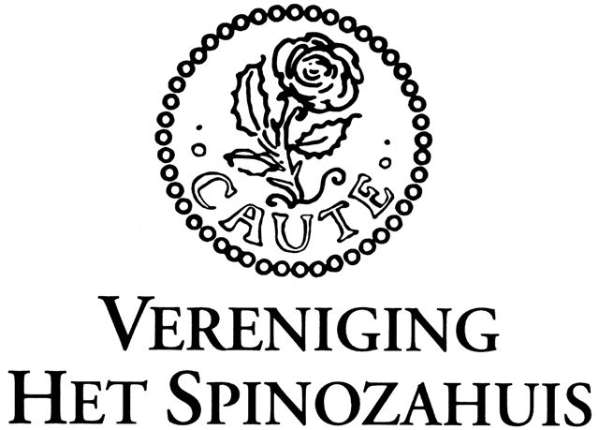

Spinoza zomerweek van 25 juli t/m 29 juli 2016

Is er sprake van invloed van de Joodse achtergrond, opvoeding en leermeesters van Spinoza op zijn filosofie, en zo ja, welke?

De Spinoza zomerweek, die jaarlijks wordt georganiseerd door de Vereniging Het Spinozahuis, zal in 2016 plaatsvinden van maandag 25 juli tot en met vrijdag 29 juli in het landgoedhotel Woodbrooke in Barchem bij Lochem (Achterhoek).
Het thema van dit jaar is niet op de eerste plaats het werk van Spinoza zelf, maar de vraag naar de achtergrond daarvan en de mogelijke invloed daarop van zijn Joodse opvoeding en omgeving. Spinoza was per slot van rekening weliswaar zelf in Amsterdam geboren, maar had als tweede generatie allochtoon alle gebeurtenissen en ervaringen van de Joden in zijn familie en omgeving, veelal vluchtelingen uit Spanje en Portugal, ofwel zelf meegemaakt ofwel via de overlevering meegekregen.
In deze zomerweek wordt die Joodse achtergrond van Spinoza nader bekeken. Het zijn vooral vragen die de meesten van ons daarover kunnen stellen. Daarom zijn sprekers uitgenodigd die wellicht niet allemaal ook Spinoza deskundigen of Spinoza bewonderaars zijn, maar die ons wel meer over de Joodse achtergrond van Spinoza kunnen vertellen. Hoe was zijn opvoeding? Wat werd hem verteld en geleerd? Wie waren zijn leermeesters? Wat waren hun opvattingen en wat was hun filosofie? Wat heeft hij mogelijk van hen overgenomen en waartegen ageerde hij wellicht? En hoe werd er in de Joodse gemeenschap in Amsterdam aangekeken tegen de Hollandse politiek, religie en manier van leven? En tenslotte, hoe werd de filosofie van Spinoza ontvangen door latere Joodse generaties, in Nederland, Duitsland, Argentinië en Israël?

Organisatie: Vereniging Het Spinozahuis; voor meer informatie info@spinozahuis.nl
Plaats: Cultuurhotel Woodbrooke, Woodbrookersweg 1, Barchem, www.woodbrookehotel.nl
Programma

Maandag 25 juli
10.30 uur Aankomst.
11.00-11.30 uur Welkom, opening en praktische zaken.
11.30-12.30 uur Jossi Efrat: Spinoza’s Bijbelkritiek in het Theologisch-politiek traktaat.
15.00-17.30 uur Jossi Efrat: Leven en werk van Uriel da Costa en van Salomon Rubin.
20.00-21.30 uur Miriam van Reijen: De Joodse receptie van Spinoza in Argentinië.

Dinsdag 26 juli

09.30-12.30 uur Benjamin Fisher: Saul Levie Morteira on Jezus, his movement towards
Protestantism, and the importance of Spinoza today.
15.00-17.30 uur Angela Roothaan: Spinoza over de geest van Christus: aan gene zijde van
Jodendom en Christendom.
20.00-21.30 uur Angela Roothaan: tekstlezing.
z.o.z.
Woensdag 27 juli

09.30-12.30 uur Victor Kal: De betekenis van Maimonides’ Gids der Verdoolden voor
Spinoza.
Middag en avond vrij
Donderdag 28 juli

09.30-12.30 uur Yoram Stein: Was Spinoza het Jodendom geheel ontgroeid of was hij de
eerste seculiere Jood?
15.00-17.30 uur Yoram Stein: tekstlezing.
20.00-21.30 uur Ronit Palache: Het spanningsveld tussen religie en autonoom denken en
hoe de Sefardische gemeenschap in Nederland nu over Spinoza denkt
(een impressie).

Vrijdag 29 juli

09.30-12.30 uur Paul Juffermans: Spinoza over Jodendom en Christendom in de TTP.

Praktische informatie

Logiesmogelijkheden:
- Eenpersoons patiokamer, vol pension, cursus: 780 euro pp.
- Tweepersoons patiokamer, vol pension, cursus: 740 euro pp.
- Eenvoudige kamer, vol pension, cursus: 595 euro pp.
- Arrangement zonder logies/ontbijt: 455 euro pp.
Aangrenzende camping Reusterman, zelf tijdig reserveren. Tel. 0573-441385

Voor diegene voor wie de cursusprijs een probleem is, is korting mogelijk. Hiervoor kunt u een schriftelijk en gemotiveerd verzoek richten aan de secretaris van de Vereniging Het Spinozahuis, Paganinidreef 66, 2253 SK Voorschoten.
-----------------------------------------------------------------------------------------------------------------
Aanmeldingsformulier portvrij zenden aan:
Vereniging Het Spinozahuis, Antwoordnummer 10217, 2250 WB Voorschoten
of aanmelden met vermelding van alle gegevens via info@spinozahuis.nl

Dhr./mevr.: …………………………………………………………………………………..

Adres: …………………………………………………………………………………………

Postcode: …………… Woonplaats: ………………………………………………………..

E-mail: ………………………………………..

Datum: ……………….. Handtekening: …………………………

meldt zich aan voor de Spinoza zomerweek 2016

Logieskeuze (omcirkelen) 1 2 3 4

Aanmelden vóór 1 juli a.s. Na aanmelding ontvangt u een bevestiging.

